БИЗНЕС-
КОНЦЕПЦИЯ

«Создание ателье по пошиву и

ремонту одежды»

Саратовская область

2023 год

1. Для организации деятельности ателье по пошиву и ремонту одежды необходимо зарегистрироваться в качестве:
- самозанятого или ИП
* Для оформления в качестве ИП постановка на учет осуществляется в отделении ИФНС по месту постоянной регистрации гражданина (лично, через МФЦ).
Список необходимых документов:
- документ, удостоверяющий личность (паспорт);
- ИНН;
- квитанция об уплате госпошлины в размере 800 руб. Сформировать квитанцию на уплату госпошлины можно с помощью сервиса «Уплата госпошлины» (С 01.01.2019 при направлении документов для государственной регистрации в форме электронных документов, в том числе через МФЦ, уплачивать государственную пошлину не требуется!);
- заявление по форме № Р21001:
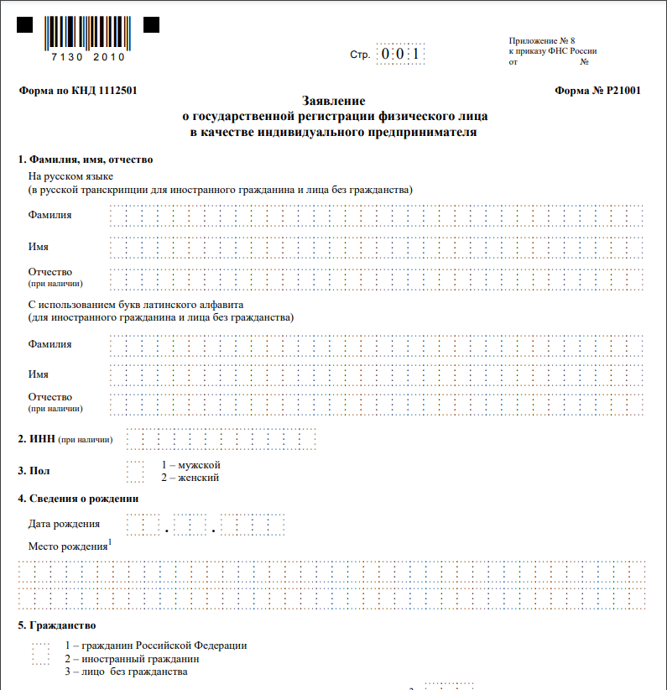

Также нужно определиться с видом предпринимательской деятельности (ОКВЭД).
Через 3 рабочих дня после подачи документов в налоговом органе можно получить лист записи ЕГРИП.
* Для оформления в качестве самозанятого достаточным будет установить приложение «Мой налог» на свой телефон. Приложение «Мой налог» можно скачать с Google Play Market или App Store.
Оформление в качестве самозанятого гражданина абсолютно бесплатное.
Размер налога на профессиональный доход – 4%.
Более подробную информацию о приложении можно получить на сайте ФНС России (https://npd.nalog.ru/app/):

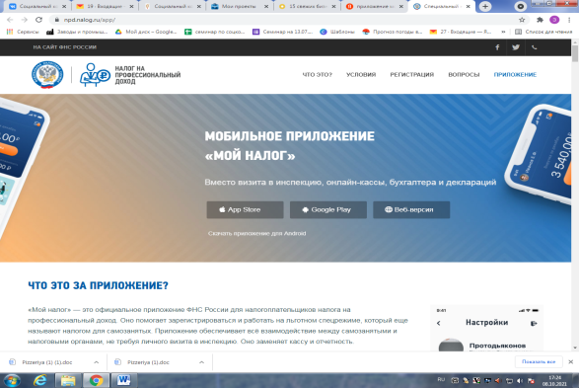

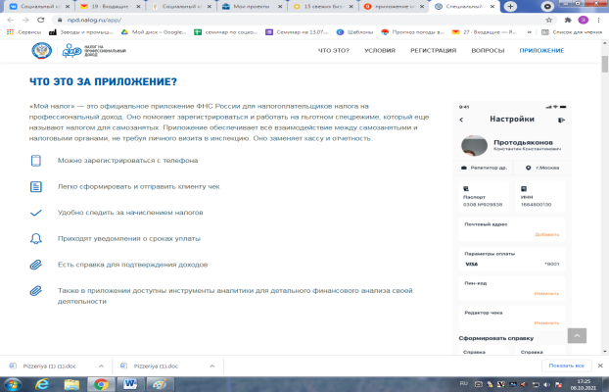

2. Место для осуществления деятельности
Выбор места для работы ателье очень важен. Ателье желательно открывать возле оживленных торговых кварталов, кроме того должна быть обеспечена отличная проходимость (вход со стороны оживленной улицы, возле остановок общественного транспорта). Идеальное место для открытия ателье – торговый центр, ведь большое количество магазинов одежды даст постоянный приток клиентов.

3. Рассчитать затраты, необходимые для реализации проекта
№  п/п | Наименование позиции | Количество | Стоимость  (руб.)
1 | Машинка швейная прямострочная | 1 | 40 000
2 | Распошивальная машина | 1 | 45 000
3 | Оверлок | 1 | 18 000
4 | Отпариватель | 1 | 10 000
5 | Утюг | 1 | 5 000
6 | Раскройный стол | 1 | 15 000
7 | Манекен | 1 | 15 000
8 | Доска гладильная | 1 | 4 000
9 | Портновские колодки |  | 7 000
10 | Расходные материалы (нитки, тесьма, шнуры и т.д.) |  | 20 000
11 | Инструменты (ножницы, иглы, распарыватель и т.д.) |  | 25 000
12 | Примерочная | 1 | 5 000
13 | Стол для приема одежды | 1 | 5 000
14 | Стулья | 3 | 5 000
15 | Настольная лампа | 1 | 1 000
16 | Шкаф для одежды | 1 | 15 000
ИТОГО |  |  | 235 000

4. Виды продукции
№ п/п | Наименование работ | Кол-во | Ед. изм | Стоимость, руб.
Индивидуальный пошив одежды
1 | Жакет | 1 | шт. | 2000
2 | Юбка | 1 | шт. | 2000
3 | Брюки | 1 | шт. | 2500
4 | Блузка | 1 | шт. | 2 800
5 | Жилет | 1 | шт. | 1 500
6 | Платье | 1 | шт. | 3 300
7 | Куртка | 1 | шт. | 5000
8 | Пальто | 1 | шт. | 6500
Ремонт одежды
1 | Замена подкладки | 1 | шт. | от 400
2 | Коррекция оката | 1 | шт. | от 450
3 | Укоротить рукава | 1 | шт. | от 100
4 | Укоротить низ | 1 | шт. | от 180
5 | Замена молнии | 1 | шт. | от 170
6 | Замена воротника, манжета | 1 | шт. | от 180
7 | Забрать боковые швы | 1 | шт. | от 500

Расчет прогнозируемой выручки за месяц (при минимуме заказов на пошив одежды). При среднем чеке 500 руб., 5 чел. в день, ежедневная выручка составит 2500 руб. Выручка в месяц- 52 500 руб.

5. Рассчитать перечень постоянных и переменных расходов
Перечень постоянных расходов | Среднемесячные расходы
 | город | район
Транспортные расходы | 2 000 | 3 000
Закупка расходных материалов | 5 000 | 5 000
Коммунальные услуги | 3 000 | 3 000
Аренда помещения | 10 000 | 5 000
ИТОГО | 20 000 | 16 000

6. Расчет налоговых платежей в бюджет
Если Вы самозанятый гражданин

НПД | Сумма дохода*4% - при работе с физическими лицами
НПД | Сумма дохода*6% - при работе с юридическими лицами

Подробную информацию можно получить здесь:
https://npd.nalog.ru/

7. Финансовые результаты деятельности
№ п/п | Наименование показателей | Величина показателей
 |  | город | район
1. | Выручка от продажи продукции (руб.) | 52 500 | 52 500
2. | Себестоимость услуг | 22 100 | 18 100
2.1 | Постоянные расходы, (руб.) | 20 000 | 16 000
2.2 | Налоги, (руб.) | 2 100 | 2 100
3 | Чистая прибыль, (руб.) | 30 400 | 34 400

Важное:

Для ведения деятельности нужно иметь предпринимательское образование и навыки, пройти обучение можно в:
- Общество с ограниченной ответственностью «Бизнес – инкубатор Саратовской области» (г. Саратов, ул. Краевая, д.85, тел.: 8(8452) 24-54-78.

Оборудование и материалы можно приобрести на сайте «Веллмарт» (https://www.wellmart-msk.ru/), в магазине «Леонардо» (https://leonardo.ru/ishop/tree_1454718762/); на сайте Яндекс Маркет (https://market.yandex.ru/).

Маркетинг
Стоит задуматься о продвижении бизнеса. Независимо от того, находится ли ателье в торговом центре или на улице, нужно сделать так, чтобы его заметило максимальное количество людей. Яркие цвета, большая вывеска, рекламные баннеры – все это должно использоваться для привлечения внимания потенциальных клиентов.
Есть бесплатные ресурсы, сайты объявлений и форумы, где рекламировать ателье можно совершенно бесплатно (www.avito.ru). Реклама в печатных изданиях тоже может принести существенную пользу ателье.
Группы в социальных сетях позволят оценить не только предложения, но и поработать с обратной связью, проанализировать отзывы клиентов, их запросы и предложения.
В типографии необходимо заказать партию листовок. Стоит предложить скидку предъявителю листовки, это заинтересует потенциальных клиентов.
Не забывайте и о визитках, на них должна присутствовать самая главная информация о вас: перечень основных услуг, контактные данные, их необходимо раздавать каждому клиенту. Более того, их стоит распространить по ближайшим магазинам.

Следует указать режим работы
На начальном этапе возможно установление гибкого графика работы в зависимости от спроса. В последующем, при привлечении наемных работников* появится возможность установления четкого графика работы, в том числе и в выходные дни. *В случае привлечения наемных работников необходимо зарегистрироваться в качестве индивидуального предпринимателя и выбрать другой режим налогообложения (УСН).

Нужно оформить уголок потребителя (для ИП)
Законом «О защите прав потребителя» предусмотрено требование к размещению уголка потребителя на самом доступном месте.
Уголок потребителя должен содержать информацию о работе заведения, сертификатах, лицензиях, ценах на услуги.

